高青县行政审批服务局
2022年政府信息公开工作年度报告

本报告根据《中华人民共和国政府信息公开条例》（国务院令第711号，以下简称《条例》）和《国务院办公厅政府信息与政务公开办公室关于印发<中华人民共和国政府信息公开工作年度报告格式>的通知》（国办公开办函〔2021〕30号）相关要求编制。报告全文分总体情况、主动公开政府信息情况、收到和处理政府信息公开申请情况、政府信息公开行政复议和行政诉讼情况、存在的主要问题及改进情况、其他需要报告的事项6个部分。
报告中所列数据统计期限自2022年1月1日始，至2022年12月31日止。报告电子版可在高青县人民政府门户网站（www.gaoqing.gov.cn）查阅和下载。如对报告内容有疑问，请与高青县行政审批服务局业务协调科联系（地址：高青县高苑东路7号；邮编：256300；电话：0533-6983502；传真：0533-6983505；电子邮箱：gqxzwzxywk@zb.shandong.cn）。
一、总体情况

2022年，高青县行政审批服务局坚持以习近平新时代中国特色社会主义思想为指导，认真落实国家和省市县政务公开工作部署，不断加大政务公开力度，创新公开形式，通过健全工作机制、规范公开内容、强化制度建设、拓宽公开途径，提高信息公开的质量和水平，有力保障群众知情权。
- 主动公开
建立政务公开与政务服务融合发展机制，以政务公开为基础，以推进行政审批制度改革和便民服务为重点，以推动行政权力透明运行为核心，扎实推进政务公开工作。制定《高青县行政审批服务局2022年政务公开工作实施方案》。2022年通过县政府门户网站公开信息233条，比2021年增加85条；共发布政策解读11篇，其中政府信息公开平台发布3篇，微信公众号发布8篇解读。政府信箱收到2件群众留言，按时答复2件，均在5个工作日内答复。

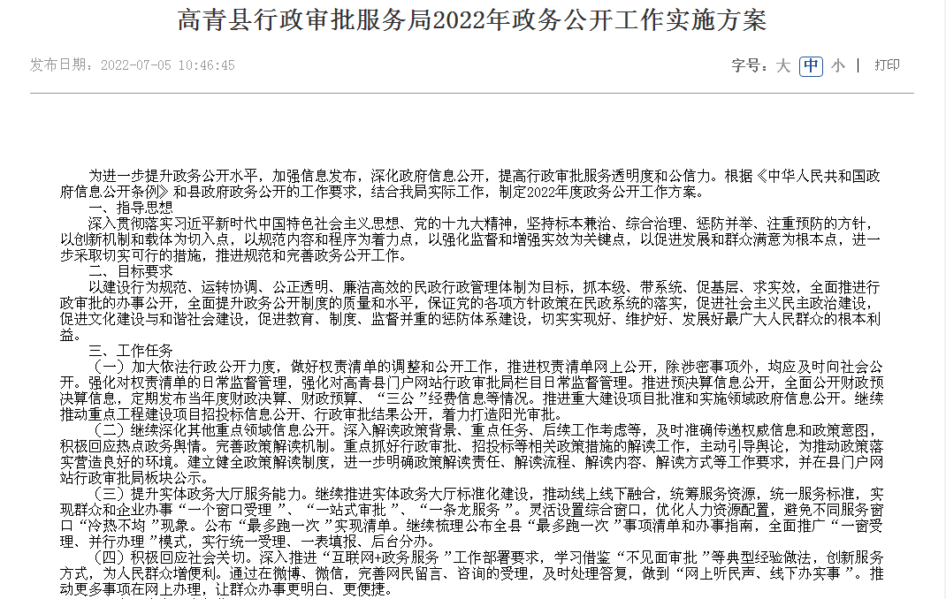

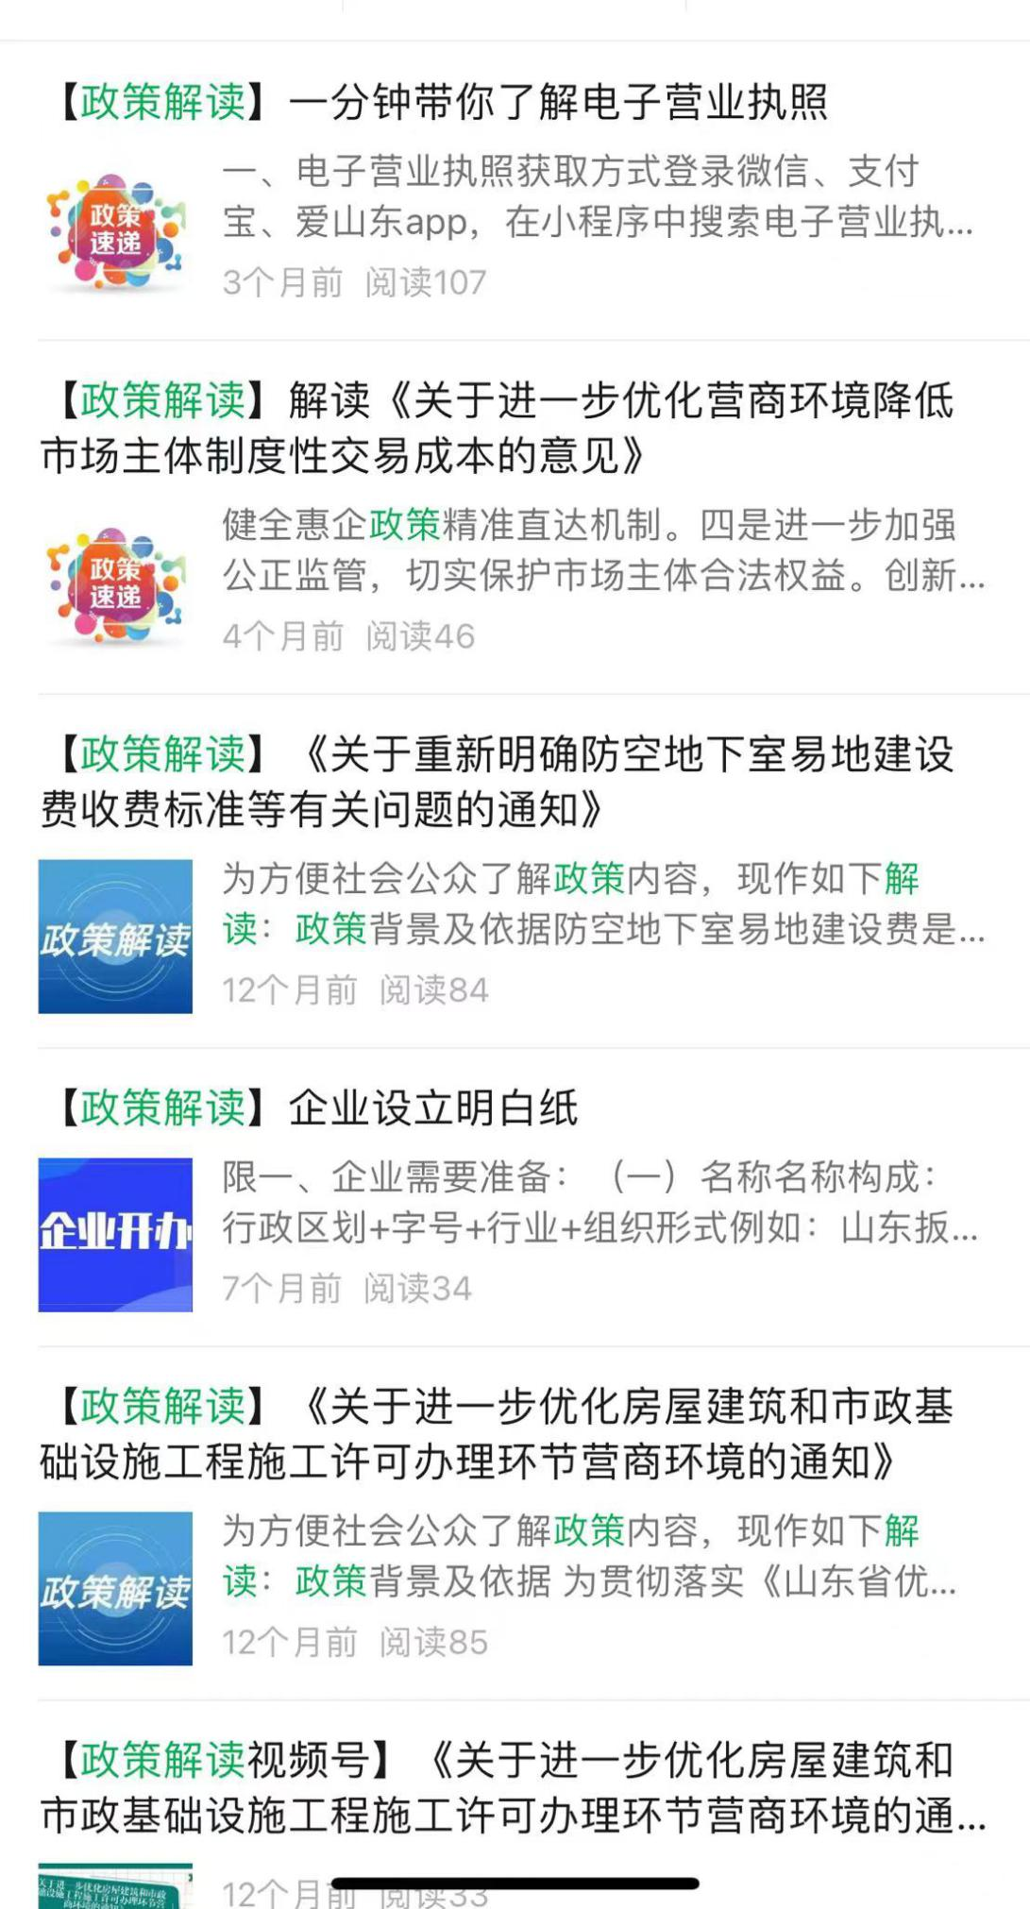
（二）依申请公开
2022年本机关共收到政府信息公开申请5件，比2021年增加3件，上年度结转0件。申请内容主要为审批服务领域。共作出政府信息公开申请答复5件，其中予以公开3件、无法提供2件。2022年本机关依申请公开政府信息未收取任何费用，未因政府信息公开被申请行政复议、提起行政诉讼。
（三）政府信息管理
根据工作实际及时调整本机关的政府信息公开指南、政府信息主动公开基本目录，方便群众获取政府信息。加强政府信息公开审核管理，对拟定主动公开的信息，实行“分管负责人——科室负责人——信息制作者”三级审核制度，形成了多角度把关、多维度发力的动态调整工作机制。
（四）政府信息公开平台建设
定期在县政府门户网站公开优化营商环境相关政策，拓展政务公开渠道，通过微信公众号、今日头条号、人民号、快手号、抖音号等对政务服务、企业开办、办理建筑许可等业务事项的政策文件、最新动态、政策图解等内容进行分区域、系统化的公开公示。

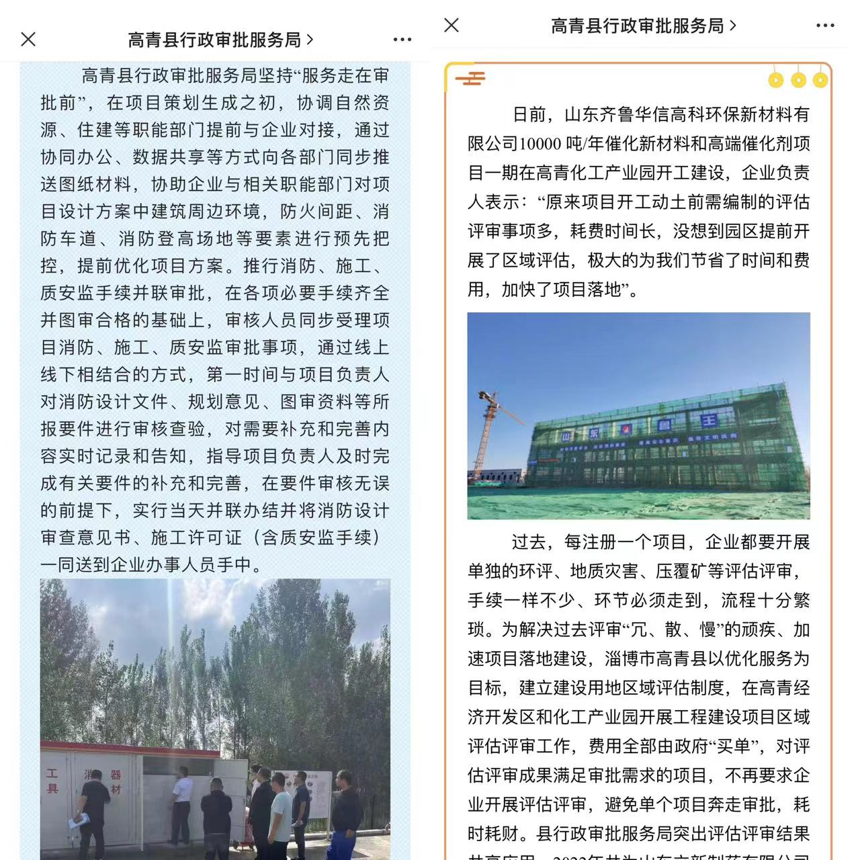
（五）监督保障
及时调整政务公开领导小组,分管副局长为组长，由业务协调科承担领导小组日常工作，每个业务科室指定一名同志，成立由8人组成的政务公开专项工作队伍。坚持培训内容标准化、培训工作常态化，制定政府信息公开工作制度，加强与相关科室的沟通，督促相关人员做到政务信息的及时上传与公开，促进政府信息公开标准化、规范化、法制化建设。结合业务开展政务公开培训3次，将政务公开工作贯穿至审批服务全过程。

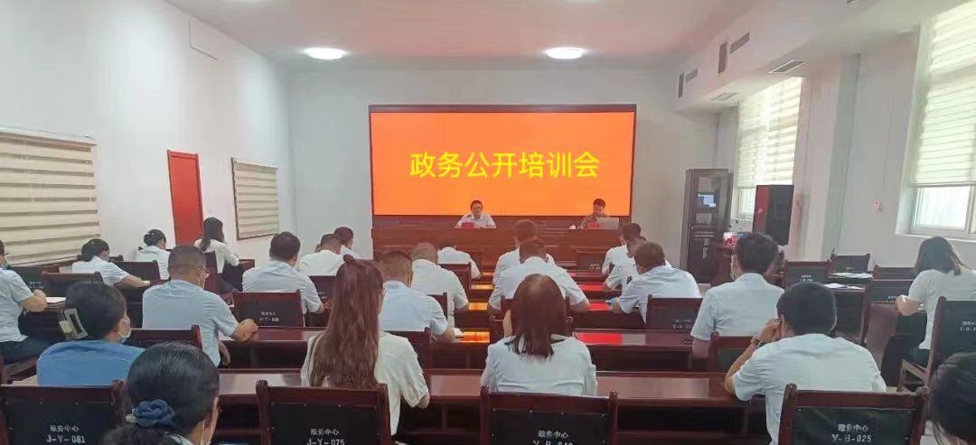

二、主动公开政府信息情况
第二十条第（一）项
信息内容 | 本年制发件数 | 本年废止件数 | 现行有效件数
规章 | 0 | 0 | 0
行政规范性文件 | 0 | 0 | 0
第二十条第（五）项
信息内容 | 本年处理决定数量
行政许可 | 14098
第二十条第（六）项
信息内容 | 本年处理决定数量
行政处罚 | 0
行政强制 | 0
第二十条第（八）项
信息内容 | 本年收费金额（单位：万元）
行政事业性收费 | 0

三、收到和处理政府信息公开申请情况
（本列数据的勾稽关系为：第一项加第二项之和，等于第三项加第四项之和） |  |  | 申请人情况
 |  |  | 自然人 | 法人或其他组织 |  |  |  |  | 总计
 |  |  |  | 商业  企业 | 科研  机构 | 社会公益组织 | 法律服务机构 | 其他
一、本年新收政府信息公开申请数量 |  |  | 5 | 0 | 0 | 0 | 0 | 0 | 5
二、上年结转政府信息公开申请数量 |  |  | 0 | 0 | 0 | 0 | 0 | 0 | 0
三、本年度办理结果 | （一）予以公开 |  | 3 | 0 | 0 | 0 | 0 | 0 | 3
 | （二）部分公开（区分处理的，只计这一情形，不计其他情形） |  | 0 | 0 | 0 | 0 | 0 | 0 | 0
 | （三）不予公开 | 1.属于国家秘密 | 0 | 0 | 0 | 0 | 0 | 0 | 0
 |  | 2.其他法律行政法规禁止公开 | 0 | 0 | 0 | 0 | 0 | 0 | 0
 |  | 3.危及“三安全一稳定” | 0 | 0 | 0 | 0 | 0 | 0 | 0
 |  | 4.保护第三方合法权益 | 0 | 0 | 0 | 0 | 0 | 0 | 0
 |  | 5.属于三类内部事务信息 | 0 | 0 | 0 | 0 | 0 | 0 | 0
 |  | 6.属于四类过程性信息 | 0 | 0 | 0 | 0 | 0 | 0 | 0
 |  | 7.属于行政执法案卷 | 0 | 0 | 0 | 0 | 0 | 0 | 0
 |  | 8.属于行政查询事项 | 0 | 0 | 0 | 0 | 0 | 0 | 0
 | （四）无法提供 | 1.本机关不掌握相关政府信息 | 0 | 0 | 0 | 0 | 0 | 0 | 0
 |  | 2.没有现成信息需要另行制作 | 2 | 0 | 0 | 0 | 0 | 0 | 2
 |  | 3.补正后申请内容仍不明确 | 0 | 0 | 0 | 0 | 0 | 0 | 0
 | （五）不予处理 | 1.信访举报投诉类申请 | 0 | 0 | 0 | 0 | 0 | 0 | 0
 |  | 2.重复申请 | 0 | 0 | 0 | 0 | 0 | 0 | 0
 |  | 3.要求提供公开出版物 | 0 | 0 | 0 | 0 | 0 | 0 | 0
 |  | 4.无正当理由大量反复申请 | 0 | 0 | 0 | 0 | 0 | 0 | 0
 |  | 5.要求行政机关确认或重新出具已获取信息 | 0 | 0 | 0 | 0 | 0 | 0 | 0
 | （六）其他处理 | 1.申请人无正当理由逾期不补正、行政机关不再处理其政府信息公开申请 | 0 | 0 | 0 | 0 | 0 | 0 | 0
 |  | 2.申请人逾期未按收费通知要求缴纳费用、行政机关不再处理其政府信息公开申请 | 0 | 0 | 0 | 0 | 0 | 0 | 0
 |  | 3.其他 | 0 | 0 | 0 | 0 | 0 | 0 | 0
 | （七）总计 |  | 5 | 0 | 0 | 0 | 0 | 0 | 5
四、结转下年度继续办理 |  |  | 0 | 0 | 0 | 0 | 0 | 0 | 0

四、政府信息公开行政复议、行政诉讼情况
行政复议 |  |  |  |  | 行政诉讼
结果维持 | 结果  纠正 | 其他  结果 | 尚未  审结 | 总计 | 未经复议直接起诉 |  |  |  |  | 复议后起诉
 |  |  |  |  | 结果  维持 | 结果  纠正 | 其他  结果 | 尚未  审结 | 总计 | 结果  维持 | 结果  纠正 | 其他  结果 | 尚未  审结 | 总计
0 | 0 | 0 | 0 | 0 | 0 | 0 | 0 | 0 | 0 | 0 | 0 | 0 | 0 | 0
五、存在的主要问题及改进情况
（一）存在问题
一是主动公开意识仍需提升。对工作的信息报送、主动公开的意识不够，存在公开内容不深入、不全面等问题，不利于全局政务公开工作的开展和群众的知情权。
二是信息公开工作培训力度需要强化。部分工作人员对哪些信息应该主动公开、哪些可依申请公开、哪些依法不能公开把握还不够准确，导致个别信息质量内容简单，可参考性不强的问题。
（二）改进措施
一是提高认识，增强信息公开的责任感。进一步强化对《中华人民共和国政府信息公开条例》的学习和贯彻落实，增强信息公开工作的责任感，以确保人民群众的知情权。同时邀请专业人员进行培训指导，提升本单位政务信息公开工作人员的业务水平，确保对外公开的信息准确无误。
二是完善机制，增强信息公开的主动性。坚持依法公开工作总要求，认真履行行政审批服务局工作职责，及时主动公开行政许可事项、政务服务事项办理程序、办理指南，切实保障人民群众对我局工作的知情权、参与权和监督权，为打造黄河流域一流营商环境做出新的更大贡献。
六、其他需要报告的事项
（一）政府信息公开信息处理费收取情况
本机关依申请提供政府信息，根据《国务院办公厅关于印发<政府信息公开信息处理费管理办法>的通知》（国办函〔2020〕109号）和《山东省人民政府办公厅关于做好政府信息公开信息处理费管理工作有关事项的通知》（鲁政办字〔2020〕179号）收取信息处理费。2022年本机关依申请公开政府信息未收取任何费用。
（二）落实上级年度政务公开工作要点情况
本机关严格落实《国务院办公厅关于印发2022年政务公开工作要点的通知》《山东省人民政府办公厅关于印发2022年山东省政务公开工作要点的通知》，以及《淄博市人民政府办公室关于印发2022年淄博市政务公开工作方案的通知》《高青县人民政府办公室关于印发2022年高青县政务公开工作要点的通知》要求，扎实推进政务公开工作。
一是持续开展政府信息公开培训活动。对照上级要求，认真梳理，结合我局制定的学习计划，定期召开政府信息公开工作专题辅导会议，深入学习信息公开申请登记、审核、办理、答复、归档的工作制度，加强我局政府信息公开工作人员队伍建设，切实提高工作人员对政府信息公开工作的认识水平和工作能力。
二是主动完善政府信息公开系统目录。以“群众需求”为导向，依据依申请公开数据进行比对，借助大数据分析，明晰群众普遍需求的信息，细化政府信息公开工作目录，提高政府主动公开的针对性，推动形成依申请公开向主动公开转化机制，充分发挥政府信息公开对人民群众生产、生活和经济社会活动的服务作用。
三是有效拓宽政府信息公开宣传途径。健全信息公开动态管理机制，通过微信公众号等网络方式多措并举，适时加大行政审批工作宣传力度，更好回应社会关切，为人民群众提供更多便利，提高政府工作的透明度，建设法治政府。
（三）人大代表建议和政协委员提案办理结果公开情况
2022年，本机关未承办县十八届人大一次会议建议、县政协十五届一次会议提案。
（四）政务公开工作创新情况
一是精细化梳理事项要素，打好公开基础。依托淄博一体化在线政务服务平台，按照线上线下统一标准、与权责清单同步调整的原则，积极调度相关单位对申请事项要素进行精细化梳理。安排专人专责，对全县依申请事项的办理时限、办理地点、网办深度、通办范围、申请材料等关键要素进行问题排查，针对发现的问题及时进行修改完善。
二是开展上门活动，解决难点堵点问题。开展“送政策、送服务、促发展”活动，与经济开发区、化工园区、各乡镇相关企业主动对接，进行上门服务。县行政审批服务局科级干部，相关科室负责人、审批人员一行人来到重点项目、企业现场发放和宣传各项惠企政策，讲解相关审批事项办理流程、办理依据等，帮助市场主体纾难解困，对冲疫情影响，减轻企业负担，全力促进企业复工复产、健康发展。
（五）有关数据统计说明
1.报告中所列数据可能因四舍五入原因与数据直接相加之和存在尾数差异。
2.行政许可数量、行政处罚和行政强制数量，包括已公开和依法未公开的全部处理决定。
3.行政复议机关作为共同被告的行政诉讼案件，只计算原行为主体的案件数量，不计算行政复议机关的案件数量。

